桃園市立大有國民中學110學年度第一學期第二次評量試卷
年 級 | 八 | 考 試  科 目 | 歷史 |  |  | 命 題  範 圍 | 第三章、第四章 | 作 答  時 間 | 45分
班 級 |  | 姓 名 |  | 座 號 |  | 分 數
※歷史科以電腦閱卷，請將答案用2B鉛筆畫在答案卡上，題目卷共50題。
一、選擇題(每題兩分，共八十分)
- （ ）明末清初，西方傳教士來到中國傳教，不僅是宗教上的活動，也是東西文化的交流。請問當時還有哪些事物傳入中國？
(甲)地理學 (乙)庭園藝術 (丙)數學 (丁)印刷術
(A)甲丙 (B)乙丙 (C)乙丁 (D)丙丁。
- （ ）明朝中期以後內憂外患不斷，而最後造成明朝滅亡的是下列何者？
(A)倭寇 (B)蒙古 (C)女真 (D)流寇。
- （ ）在「東京夢華錄」中提到：「夜市，北州橋又盛百倍，車馬闐擁，不可駐足。……夜市直至三更盡，纔五更又開張，要鬧去處，通曉不絕。」請問按照以上敘述，「東京夢華錄」描寫的是哪一個朝代的景象？
(A)秦朝 (B)漢朝 (C)唐朝 (D)宋朝。
- （ ）此人為明朝官員，對農田水利頗有研究。曾和利瑪竇合譯《幾何原本》的前半部，而這是第一本翻譯成中文的西方科學著作。請問上述者為何人？
(A)徐光啟 (B)朱熹 (C)湯若望 (D)沈括。
- （ ）18世紀初，清帝國決定禁教，中西文化交流也因此而中斷。請問下列何者為清帝國禁教的原因？
(A)清帝國已訂立國教 (B)傳教士違禁進行貿易 (C)傳教士涉及宮廷政爭 (D)傳教士引進外國移民。
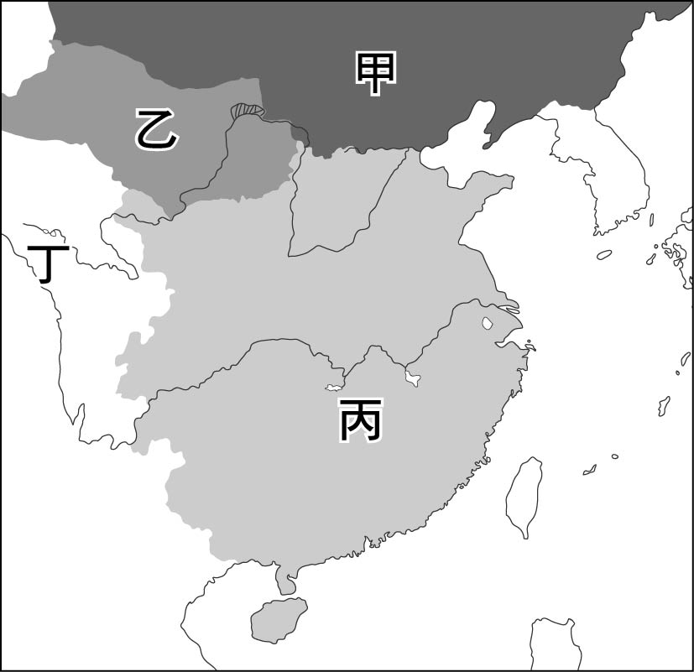
- （ ）宋應星的「天工開物」中提到棉布的生產，「織造尚松江，漿染尚蕪湖」，表示紡織業的分工很細，手工業出現專門生產的城鎮。請問這樣的現象最早出現在什麼時候？
(A)秦漢 (B)隋唐 (C)宋元 (D)明清。
- （ ）北宋的「澶淵之盟」，讓北宋和當時入侵的草原民族能維持一百
多年的和平，對北宋來說是一個重要的協議。請問下列有關「澶
淵之盟」的敘述，何者正確？
(A)當時協議的民族向北宋稱臣，不再進犯
(B)北宋每年支付銀、絹，稱為「歲幣」
(C)北宋在盟約中拿回燕雲十六州
(D)「澶淵之盟」是由宋太祖所簽。
- （ ）承上題，和北宋簽訂「澶淵之盟」的是圖(一)中何者？
(A)甲：蒙古 (B)甲：契丹 (C)乙：女真 (D)乙：契丹。 圖(一)
- （ ）有一個發生在12世紀的歷史事件，當時外族攻陷首都，將皇帝二人、后妃、宗室、大臣等三千多人劫持，皇室典藏和積蓄都被洗劫一空，朝代也因此滅亡。請問這是指下列哪一件事？
(A)靖康之禍 (B)流寇之禍 (C)永嘉之禍 (D)滿清入關。
- （ ）〈清明上河圖〉描繪一座繁榮的城市，從市郊一路描繪到河岸風光以及城市內街道的繁榮。在圖中描繪的人物各種身分皆有，形象栩栩如生。請問〈清明上河圖〉描繪的是哪一座城市？
(A)臨安 (B)長安 (C)大都 (D)汴京。
- （ ）長城是農業民族用來防禦草原民族入侵的一道防線。請問明朝用長城防禦何者的入侵？
(A)倭寇 (B)契丹 (C)蒙古 (D)匈奴。
- （ ）阿誠上網搜尋一個古代人物的資料作報告，發現這個人在千年以前，已經有非常豐富的科技知識。他透過觀察實驗，對小孔成像，面鏡、面鏡成像及鏡的放大和縮小規律有具體的說明。他也曾剪小紙人作實驗，利用紙人在琴上的跳動來顯示聲音的共振現象。根據以上敘述，請問阿誠這份報告的研究對象是何人？
(A)沈括 (B)朱熹 (C)徐光啟 (D)湯若望。
- （ ）下列有關明清時期朝貢貿易的敘述，何者正確？
(A)需要受到中國冊封才能進行朝貢貿易 (B)外國商人要得到中國商品只能透過朝貢貿易
(C)歐洲人發現來東方的新航路擴大了朝貢貿易的範圍 (D)朝貢貿易是單純的商業貿易活動。

(背面仍有試題)
- （ ）宋朝的海路貿易發達，且可以建造航行外海的大型船隻，從東南亞到印度周邊海域的商業都很發達。請問除了造船技術進步，還有哪項因素促進海路貿易？
(A)陸路交通便利，貿易量大，也帶動海路貿易 (B)指南針的發明，使遠洋航行成為可能
(C)歐洲人帶來新的航海技術，加速科技發展 (D)火藥的發明是為了保護海上航行的安全。
- （ ）許多世界各地的文化是經由中國傳入日本、朝鮮，而中國自身發展出來的文化也有傳入日本、朝鮮。請問下列何者不是從中國傳入日本、朝鮮？
(A)佛教 (B)理學 (C)棉織技術 (D)天主教。
- （ ）宋朝有一首啟蒙兒童的〈神童詩〉：「天子重英豪，文章教爾曹；萬般皆下品，唯有讀書高。」請問從這首詩可以看見宋朝社會有怎樣的特色？
(A)崇尚文人政治 (B)皇帝用人注重家世 (C)科技發明非常興盛 (D)庶民文化發達。
- （ ）南宋詩人陸游曾在詩中提到：「三萬里河東入海，五千仞嶽上摩天。遺民淚盡胡塵裡，南望王師又一年」請問詩中的「胡」指的是下列何者？
(A)匈奴 (B)突厥 (C)契丹 (D)女真。
- （ ）康熙皇帝曾叮嚀在宮中的傳教士，傳教要以利瑪竇的規矩為宜。這裡所指的利瑪竇的規矩是當時天主教得以在中國順利傳教的關鍵。請問是什麼內容？
(A)容許中國教徒可以祭祖、祭孔 (B)教導民眾學習外語閱讀聖經
(C)傳教士要在宮中任職才能傳教 (D)傳教士要學習儒家經典。
- （ ）宋代的理學又稱「新儒學」，除了儒學之外又融合了其他思想而成。宋代讀書人希望自己有足夠的學識去承擔時代的使命。請問理學又融合哪些思想？
(A)佛、道 (B)道、法 (C)科學、伊斯蘭教 (D)天主教、地理學。
- （ ）宋元時期在港口有設置「市舶司」。請問下列有關「市舶司」的敘述，何者正確？
(A)市舶司的設置始於宋代 (B)市舶司的功能類似今天的銀行
(C)宋元時期在廣州、泉州都設有市舶司 (D)只能在市舶司內進行貿易。
- （ ）蒙古人建立了橫跨歐亞的大帝國，在建立過程和統治方法上，也有許多特殊之處。請問下面有關蒙古的敘述何者正確？
(A)忽必烈帶領蒙古完成了三次西征 (B)元帝國領土包含今天的日本和越南
(C)蒙古打敗了北宋之後正式統治中國 (D)忽必烈建立元帝國。
- （ ）小珍看到一幅古地圖，地圖中東南亞地區有一些名稱相似的地名：三寶港、三寶瓏。這些地名其實都和一位15世紀的航海家有關。請問是何人？
(A)沈括 (B)利瑪竇 (C)鄭和 (D)徐光啟。
- （ ）承上題，這位航海家當時進行長程航行的主要原因為何？
(A)進行航海技術的實驗研究 (B)為宣揚國威作政治宣傳
(C)在東南亞地區進行走私貿易 (D)為了到亞洲進行傳教工作。
- （ ）清朝的勢力在明末就崛起，但能夠真正入主北京是因為哪一件事的影響？
(A)和西方國家結盟一同對抗明朝 (B)和李自成合作攻打明朝
(C)明將吳三桂引清兵入關 (D)民眾自願受到清朝統治。
- （ ）請問下列何者不是在康熙、雍正、乾隆時期進入清朝版圖的地方？
(A)雲南 (B)蒙古 (C)西藏 (D)新疆。
- （ ）小芳整理中國史上各朝代有關經濟貿易方面的特色。請問下列筆記內容，何者有誤？
(A)西漢時期透過絲路，就已經開始進行跨國貿易 (B)元代商旅交通方便，海路、陸路貿易都發達
(C)元代領土廣大，商人興建會館以方便住宿 (D)明清時期，開始出現稱為「商幫」的商人組織。
- （ ）阿明是一個明朝初期的商人。請問下列何者可能出現在他的生活中？
(A)苦讀《夢溪筆談》，希望考上科舉改變身份 (B)和倭寇作生意，繼續經營海上貿易
(C)要在政府指定的商業區才可以做生意 (D)看到當時剛發明的活字印刷而嘖嘖稱奇。
- （ ）明末清初的天主教傳教士來華，為了方便傳教，當時傳教士會用什麼樣的方法吸引注意？
(A)攜帶大量白銀進行貿易 (B)介紹西方學術給士大夫
(C)教導農民耕種新作物 (D)到各地行醫治病。
- （ ）17世紀時，日本頒布「鎖國政策」，限制傳教和貿易，只允許兩個國家的商船到日本貿易。請問是哪兩個國家？
(甲)中國 (乙)西班牙 (丙)荷蘭 (丁)葡萄牙
(A)甲乙 (B)甲丙 (C)乙丙 (D)乙丁。

(第三頁仍有試題)
- （ ）宥宥在閱讀有關伊斯蘭教歷史的時候，發現中國泉州在11世紀的時候，就已經出現伊斯蘭禮拜堂的建築。請問禮拜堂的出現和下列何者有關？
(A)當時政府規劃泉州一地為穆斯林的居住地 (B)泉州的氣候和穆斯林家鄉相似而居住在此
(C)穆斯林商人多到泉州貿易而聚居在此 (D)泉州人對於信仰外來宗教接受度較高。
- （ ）下列有關元朝種族政策的敘述，何者錯誤？
(A)種族政策將人分為四個等級 (B)此政策的目的是為了維持蒙古人的統治
(C)世代住在臨安的阿忠屬漢人階級 (D)漢人和南人在政治、法律和科舉方面受到不平等待遇。
- （ ）「倭寇」為14世紀後期中國所急於解決的外來問題。請問下列有關「倭寇」的敘述，何者正確？
(A)倭寇主要是來自朝鮮的海盜 (B)在清初因為倭寇問題而實施海禁
(C)實施朝貢貿易的原因就是要打擊倭寇 (D)倭寇主要的活動區域在東南沿海一帶。
- （ ）造紙術、印刷術、火藥、指南針被稱為四大發明，從中國傳到世界各地造成許多改變歷史的影響。請問哪一項發明傳出去的時間最早？
(A)造紙術 (B)印刷術 (C)火藥 (D)指南針。
- （ ）遼國在11世紀為東亞局勢的真正主導者，許多周邊民族或國家都向其稱臣納貢，其中不包含何者？
(A)女真 (B)朝鮮 (C)蒙古 (D)西夏。
- （ ）小翠是中國某個朝代的人，她平時住在坊中，若要添購物品才到市集購買，且要配合市集開放的時間才能買到東西。請問小翠可能是哪個朝代的人？
(A)唐代前期 (B)宋代中期 (C)明代後期 (D)清代前期。
- （ ）儒家學說在中國的歷史上一直都有很重要的地位，對各朝都有很大的影響。請問下列有關儒家學說的敘述，何者正確？
(A)秦始皇獨尊儒術，提升儒家地位 (B)朱熹編撰《四書集注》集理學之大成
(C)儒家經典也隨著貿易被阿拉伯人傳到歐洲 (D)九品任官制度以具備儒家知識為優先。
- （ ）宋元時期和其他國家進行貿易的過程中，也有文化的交流，從外國學到新的文化。請問下列何者不是當時所學到的伊斯蘭文化？
(A)天文學 (B)醫學 (C)軍事科技 (D)曆法。
- （ ）清朝作為少數民族要統治中國，需運用多元的方式，增加其統治的靈活性。請問下列何者是清朝的統治方式？
(A)用長城阻擋蒙古的勢力南下 (B)廣開科舉以攏絡漢人 (C)鼓勵滿漢通婚 (D)對所有民族要求薙髮留辮。
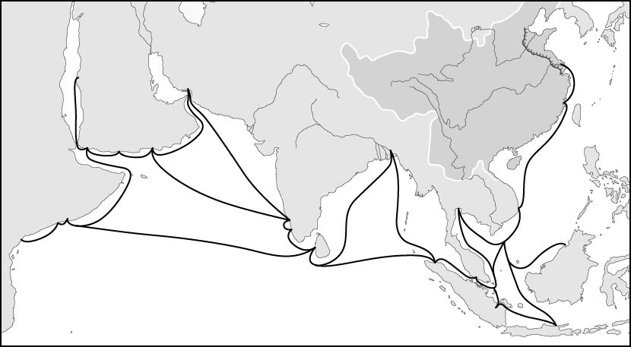
- （ ）鶯歌是瓷器的產地，除了一般生活用的碗盤之外，也有許多作工精製的藝術品。請問下列何地也是自古以來著名的瓷器產地？
(A)廣州 (B)劉家港 (C)景德鎮 (D)徽州。
- （ ）圖(二)是中國古代某一重大事件的路線圖。請根據路線判斷
圖(二)和何事有關？
(A)歐洲人發現到亞洲的新航路 (B)蒙古西征
(C)怛羅斯之役 (D)鄭和下西洋。

圖(二)

二、題組(每題兩分，共二十分)
●西元13世紀時，義大利人馬可波羅和父親及叔父到中國經商，因為得到當時皇帝的重用，在中國
遊歷，並口述自己的見聞，完成《馬可波羅遊記》一書。請回答下列相關問題：
( )(41)請問根據馬可波羅到中國的時間，重用他的可能是下列哪一位皇帝？
(A)唐太宗 (B)朱元璋 (C)忽必烈 (D)康熙皇帝。
( )(42)請問在當時的社會中，馬可波羅會屬於哪個等級？
(A)蒙古人 (B)色目人 (C)漢人 (D)南人。
( )(43)《馬可波羅遊記》中有提到，當時首都築有通往各地的道路，每隔一段距離就設有招待所，供政府官員和過
往商旅使用。請問上述內容中的招待所，在當時要怎麼稱呼？
(A)正店 (B)會館 (C)驛站 (D)客棧。
( )(44)在《馬可波羅遊記》中提到，有一港口名為刺桐，馬可波羅認為這是當時世界最大的兩個港口之一，貨物堆
積如山。請問刺桐是現在的何處？
(A)北京 (B)上海 (C)杭州 (D)泉州。
( )(45)馬可波羅敘述他看到當時的首都，街道有如棋盤，縱橫交錯且整齊，宮殿也非常華麗。請問是下列哪個城市？
(A)廣州 (B)長安 (C)大都 (D)汴京。
(背面仍有試題)
●15世紀之後，因為歐洲人找到通往東方的新航路，貿易的形態也因此改變，形成了全球經濟網絡。
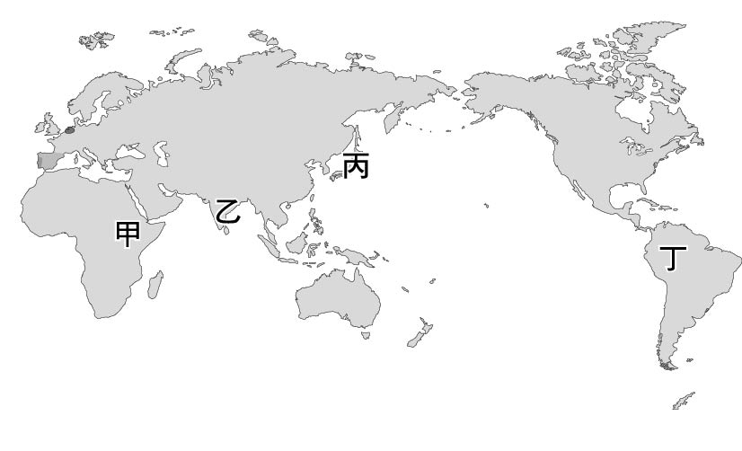
請回答下列相關問題：
( )(46)請問當時歐洲人東來所希望購得的中國商品為何？
(A)樟腦、稻米 (B)絲綢、瓷器
(C)香料、鹿皮 (D)茶葉、蔗糖。
( )(47)全球經濟網絡的形成和當時各國多使用白銀為交易
媒介有關。請問圖(三)中的何處是當時白銀最重要
的產區？
(A)甲 (B)乙 (C)丙 (D)丁。
( )(48)大量的白銀也湧入當時的中國。請問這樣的情形對 圖(三)
當時的中國造成何種影響？
(A)財政容易受到外國的影響而造成貿易入超 (B)形成白銀與銅錢並用的貨幣制度
(C)政府限制民間擁有白銀的數量 (D)朝貢貿易以白銀為主要商品。
( )(49)當時中國面臨糧食不足的問題，而外來的新作物能緩解糧食不足。請問下列何者不是當時外來的新作物？
(A)玉米 (B)番薯 (C)馬鈴薯 (D)早熟稻。
( )(50)歐洲人來到亞洲貿易，也在亞洲建立了許多貿易據點。請問下列何者是當時西班牙人在亞洲的貿易據點？
(A)菲律賓 (B)越南 (C)澳門 (D)新加坡。

(恭喜你寫完了，要再檢查一下喔！)

